**Название КТ: КТ 4. Проектирование инфологической модели данных.**

**Необходимое программное обеспечение:** *Microsoft Office Word 2016 (для прочих ОС, аналоги), Интернет браузер.*

**Время на выполнение:** 6 часов – 3 пары.

**Цель: Спроектировать инфологическую модель данных, на основании 3-ей нормальной формы.**

**Приобретаемые навыки:**

***- Реализация ERD – моделей;***

***- Логическое проектирование структуры БД.***

**Приобретаемые навыки:**

**Разъяснение к этапам:**

1. Для первого этапа необходимо, зарегистрироваться на ресурсе <https://sqldbm.com/Home/> (SQLDBM – онлайн проектирование структуры БД), после чего из под любой СУБД, перейти к проектированию и реализовать только родительские таблицы (те таблицы, которые не принимают ни от кого данные);
2. Для второго этапа необходимо, в той же модели, дополнить дочерними таблицами, у которых связь 1 ко М (всего один внешний ключ);
3. Для третьего этапа, необходимо, в той же модели, дополнить оставшиеся дочерние таблицы, у которых связь М ко М (более одного внешнего ключа).

**Этапы выполнения работы:**

1. Проектирование родительских таблиц;

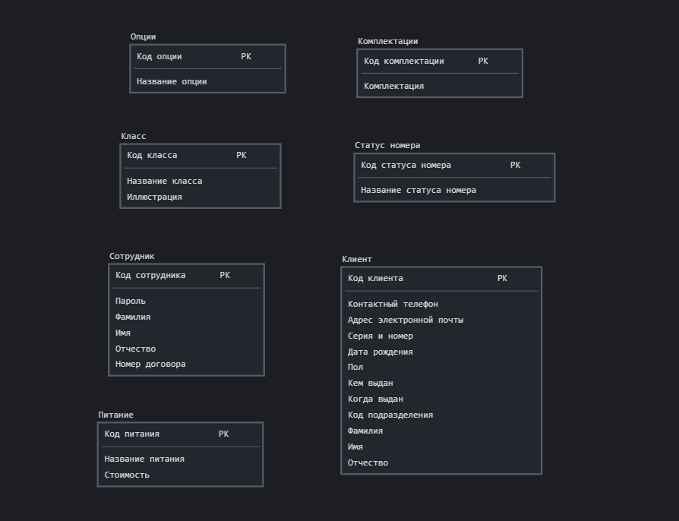

1. Проектирование дочерних таблиц по связи 1КМ;

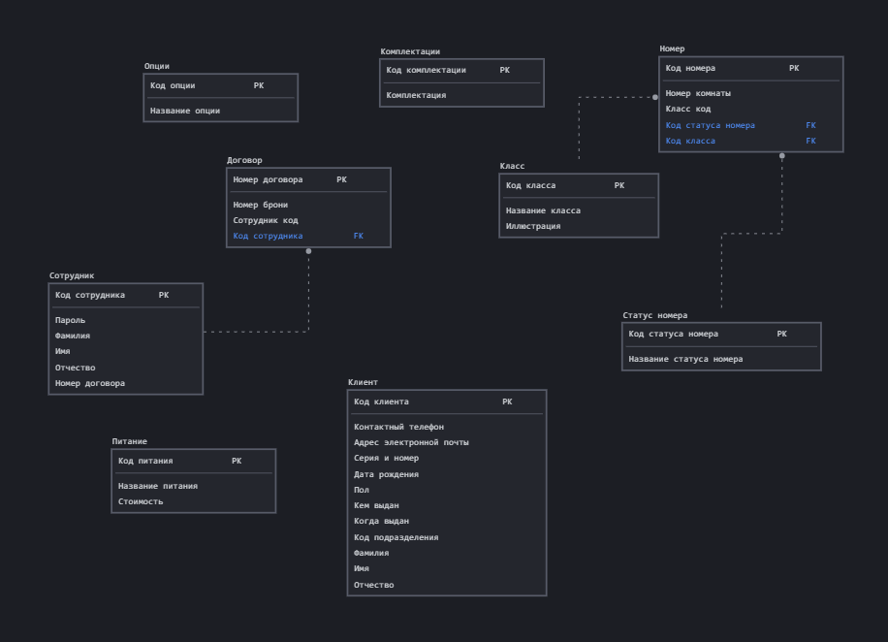

1. Проектирование дочерних таблиц по связям МКМ.

